OBJEDNÁVKOVÝ LIST
Dodavatel: | Odběratel:
Název:  JP-KONTAKT, s.r.o. | Název:  Odborná škola výroby a služeb, Plzeň,  Vejprnická 56
Sídlo: Dašická 1797, 530 03 Pardubice | Sídlo: Vejprnická 56, 318 OO Plzeň
IČO 25922378  DIČ. cz25922378 | IČO: 49774859
1) Specifikace služby:
Objednáváme u Vás nábytek včetně dopravy, montáže a stěhováni dle cenové nabídky NAB-2021-65-000869.
2) Cena:
Dle cenové nabídky NAB-2021-65-000869 - 120 494,38,-
3) Místo a datum splatnosti ceny, způsob fakturace
Po vyhotovení objednávky bude zaslána faktura (včetně náhradního plnění).
V Plzni dne: 15. 6. 2021
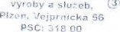
pst; oo
'c, 497 74 559
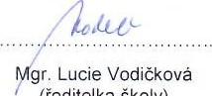
(ředitelka
školy)

